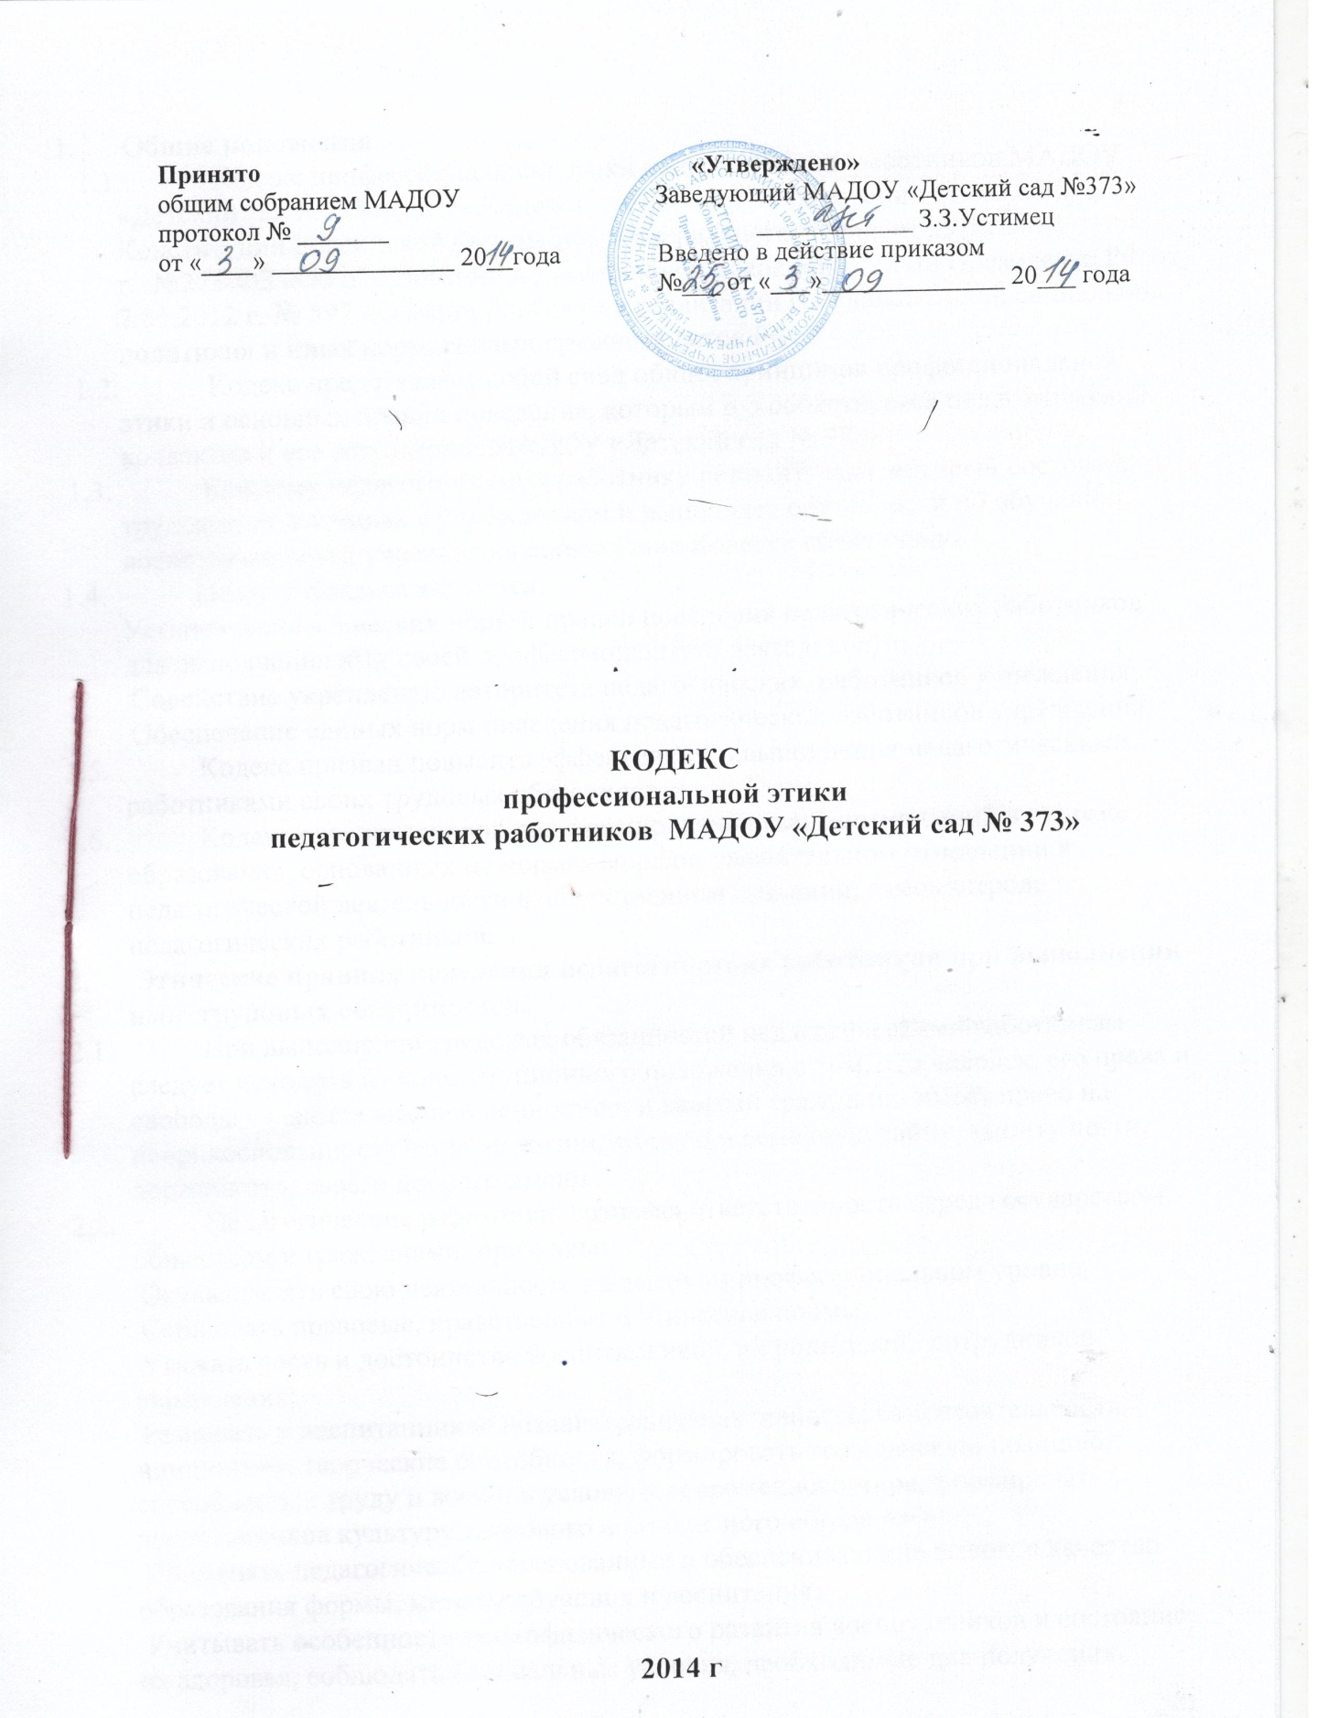

Принято «Утверждено»
общим собранием МАДОУ Заведующий МАДОУ «Детский сад №373»
протокол № _______ ____________ З.З.Устимец
от «____» ______________ 20__года Введено в действие приказом
№___ от «___»______________ 20___ года

КОДЕКС
профессиональной этики
педагогических работников МАДОУ «Детский сад № 373»

2014 г

1. Общие положения
1.1. Кодекс профессиональной этики педагогических работников МАДОУ «Детский сад №373» (далее Кодекс», разработан на основании положений Конституции Российской Федерации, Федерального закона от 29.12.2012 г. №273-ФЗ «Об образовании в Российской Федерации», Указа Президента РФ от 7.05.2012 г. № 597 «О мероприятиях по реализации государственной социальной политики» и иных нормативных правовых актов РФ.
1.2. Кодекс представляет собой свод общих принципов профессиональной этики и основных правил поведения, которым руководствуется педагогический коллектив и все сотрудники МАДОУ «Детский сад № 373»
1.3. Каждому педагогическому работнику детского сада, который состоит в трудовых отношениях с учреждением и выполняет обязанности по обучению, воспитанию детей учреждения соблюдение Кодекса обязательно.
1.4. Целями Кодекса являются:
Установление этических норм и правил поведения педагогических работников для выполнения ими своей профессиональной деятельности;
Содействие укреплению авторитета педагогических работников учреждения;
Обеспечение единых норм поведения педагогических работников учреждения.
1.5. Кодекс призван повысить эффективность выполнения педагогическими работниками своих трудовых обязанностей.
1.6. Кодекс служит основой для формирования взаимоотношений в системе образования, основанных на нормах морали, уважительном отношении к педагогической деятельности в общественном сознании, самоконтроле педагогических работников.
2. Этические правила поведения педагогических работников при выполнении ими трудовых обязанностей.
2.1. При выполнении трудовых обязанностей педагогическими работникам следует исходить из конституционного положения о том, что человек, его права и свободы являются высшей ценностью, и каждый гражданин имеет право на неприкосновенность частной жизни, личную и семейную тайну, защиту чести, достоинства, своего доброго имени.
2.2. Педагогические работники, сознавая ответственность перед государством, обществом и гражданами, призваны:
Осуществлять свою деятельность на высоком профессиональном уровне;
Соблюдать правовые, нравственные и этические нормы;
Уважать честь и достоинство воспитанников, их родителей, сотрудников учреждения;
Развивать у воспитанников познавательную активность, самостоятельность, инициативу, творческие способности, формировать гражданскую позицию, способность к труду и жизни в условиях современного мира, формировать у воспитанников культуру здорового и безопасного образа жизни;
Применять педагогически обоснованные и обеспечивающие высокое качество образования формы, методы обучения и воспитания;
Учитывать особенности психофизического развития воспитанников и состояние их здоровья, соблюдать специальные условия, необходимые для получения образования лицами с ограниченными возможностями здоровья, взаимодействовать при необходимости с медицинскими организациями;
Исключать действия, связанные с влиянием каких-либо личных, имущественных (финансовых) и иных интересов, препятствующих добросовестному исполнению трудовых обязанностей;
Проявлять корректность и внимательность к воспитанникам, их родителям (законным представителям) и коллегам;
Проявлять терпимость и уважение к обычаям и традициям народов России и других государств, учитывать культурные и иные особенности различных этнических, социальных групп и конфессий, способствовать межнациональному и межконфессиональному согласию обучающихся;
Воздерживаться от поведения, которое могло бы вызвать сомнение в добросовестном исполнении педагогическим работником трудовых обязанностей, а также избегать конфликтных ситуаций, способных нанести ущерб его репутации или авторитету учреждения.
2.3. Педагогическим работникам учреждения следует быть образцом профессионализма, безупречной репутации, способствовать формированию благоприятного морально-психологического климата для эффективной работы.
2.4. Педагогическим работникам надлежит принимать меры по недопущению коррупционно - опасного поведения других педагогических работников учреждения, своим личным поведением подавать пример честности, беспристрастности и справедливости.
2.5. При выполнении трудовых обязанностей педагогический работник и сотрудники учреждения не допускают:
Любого вида высказываний и действий дискриминационного характера по признакам пола, возраста, расы, национальности, языка, гражданства, социального, имущественного или семейного положения, политических или религиозных предпочтений;
Грубости, проявлений пренебрежительного тона, заносчивости, предвзятых замечаний, предъявления неправомерных, незаслуженных обвинений;
Угроз, оскорбительных выражений или реплик, действий, препятствующих нормальному общению или провоцирующих противоправное поведение.
Педагогическим работникам запрещается передавать известные им персональные данные (номера телефонов, адрес и др. известные данные) воспитанников и их родителей без их письменного согласия другим лицам.
2.6. Педагогическим работникам и сотрудникам учреждения следует проявлять корректность, выдержку, такт и внимательность в обращении с детьми, их родителями и сотрудниками учреждения, уважать их честь и достоинство, быть доступным для общения, открытым и доброжелательным.
2.7. Педагогическим работникам и всем сотрудникам учреждения рекомендуется соблюдать культуру речи, не допускать использования в присутствии участников образовательного процесса (детей, их родителей, сотрудников) грубости, оскорбительных и нецензурных выражений или реплик;
2.8. Внешний вид педагогических работников и сотрудников учреждения при выполнении ими трудовых обязанностей должен способствовать уважительному отношению к педагогическим работникам и всем участникам образовательного процесса, соответствовать деловому стилю, который отличают официальность, сдержанность, аккуратность и обеспечивать соблюдение норм и правил по ОТ и охране жизни и здоровья детей.
2.9. Педагогические работники и сотрудники учреждения в своей работе руководствуются принципами взаимоуважения, взаимопонимания и взаимоподдержки.
3. Ответственность за нарушение положений Кодекса.
3.1. Нарушение педагогическим работником положений настоящего кодекса рассматривается на заседаниях коллегиальных органов управления (педсовет, общее собрание) или на комиссиях по урегулированию споров между участниками образовательного процесса.
3.2. Соблюдение педагогическим работником положений Кодекса будет учитываться при проведении аттестации педагогических работников на соответствие занимаемой должности, при применении дисциплинарных взысканий в случае совершения работником, выполняющим воспитательные функции, аморального проступка, несовместимого с продолжением данной работы, а также при поощрении работников, добросовестно исполняющих трудовые обязанности.

